


KIT MULTIFONCTION THERMIQUE
HCOMBI55

INSTRUCTIONS DE SECURITE

Instructions de sécurité pour la débroussailleuse et le coupe-bordure

- Ces précautions de sécurité doivent être respectées. Cet outil doit être manipulé avec précaution. N’exposez pas, ni des personnes ni vous, au danger.
- Ne laissez pas d’autres personnes utiliser cette machine à moins qu'elles ne soient entièrement responsables et qu'elles aient lu et comprennent totalement ces instructions.
- Marchez correctement. Faites attention à votre démarche.
- Ne portez pas de vêtements amples ou de bijoux qui pourraient être pris dans les parties en mouvement de l’outil. Portez des chaussures robustes et antidérapantes. Les cheveux longs doivent être attachés. Il est recommandé de recouvrir les jambes et les pieds pour se protéger contre les débris pouvant être projetés pendant l'opération.
- Portez un équipement complet de sécurité comprenant: protection auditive, oculaire, gants, casque, masque respiratoire, vêtements de protection, chaussures antidérapantes de sécurité.
- Avant et après chaque utilisation, inspectez l'ensemble de la machine (écrous, boulons, vis, etc.). Faites réparer la machine ou faites remplacer des pièces si nécessaire avant d'utiliser la machine.
- N’utilisez pas de pièces et accessoires non recommandées par notre société. Des blessures graves pour l'opérateur ou les spectateurs peuvent survenir, ainsi que des dommages à la machine. Demandez conseil à votre revendeur ou au fabricant. N'utilisez pas d'accessoires de coupe tels que des chaînes pivotantes en métal multi pièces ou des lames à fléaux.
- Sécurisez la machine pendant le transport pour éviter la perte de carburant, les dommages ou les blessures; installez toujours le dispositif de protection sur la lame, vérifiez le bouchon du réservoir de carburant et ne transportez pas l'outil à l'envers.
- Gardez les poignées de l’outil exemptes d'huile et de carburant.
- Utilisez toujours les poignées appropriées et une bandoulière lors de la coupe.
- Ne fumez lors du ravitaillement en carburant et huile.
- N’effectuez pas le ravitaillement dans une pièce fermée ou près de flammes nues. Une ventilation adéquate doit être assurée.
- Rangez le carburant dans un conteneur conforme et approuvé par les lois en vigueur.
- Ne retirez jamais le bouchon du réservoir d'essence pendant que le moteur tourne.
- Ne faites pas fonctionner l’outil à l'intérieur d'une pièce ou d'un bâtiment. Les fumées des gaz d'échappement contiennent du monoxyde de carbone dangereux qui peuvent gravement affecter la sante de l’operateur et des spectateurs.
- Ne tentez jamais d'effectuer les réglages du moteur pendant que l'appareil fonctionne et attaché à l'opérateur. Effectuez toujours les réglages l’outil éteint, reposant sur une surface plane et stable.
- N'utilisez pas l'appareil s'il est endommagé ou mal réglé. Ne retirez jamais la protection de la machine. Des accidents peuvent arriver, causant dégâts à l’outil et blessure à l’operateur et spectateurs.
- Inspectez la zone de travail; retirez tous débris qui pourraient être enchevêtrés dans la tête de coupe. Retirez également tous les objets matériaux que l'outil peut projeter pendant la coupe.
- Gardez les personnes et enfants éloignés. Les spectateurs doivent être maintenus à une distance sûre de la zone de travail, à au moins 15 mètres.
- Ne laissez jamais l’outil sans surveillance.
- N'utilisez pas cet outil pour un travail autre que ceux pour lesquels il est destiné, tel que décrit dans ce manuel.
- Vérifiez l'outil avant et après utilisation. Vérifiez les fixations desserrées, les fuites de carburant et les pièces endommagées, telles que les fissures dans l'outil de coupe. Si l'outil est endommagé, si des pièces sont manquantes ou rencontrent des dysfonctionnements, n'utilisez pas l'outil et apportez-le à un agent de service pour inspection et réparation.
- Vérifiez l'outil après la chute ou d'autres impacts pour identifier les défauts significatifs; si des défauts sont observés, arrêtez d'utiliser l'outil et apportez-le à un agent de service pour inspection et réparation.
- Ne surestimez pas vos forces. Gardez une bonne assise et un bon équilibre à tout moment. Ne courez pas, n’utilisez pas l’outil en position debout sur une échelle ou sur un autre emplacement instable.
- Evitez de travailler sur des pentes. Si vous devez obligatoirement travailler un terrain en pente, prenez une extrême précaution et gardez un bon équilibre. Evitez tous mouvements et actions pouvant vous déséquilibrer et vous faire tomber.
- Gardez les mains et les pieds dégagés de la tête de coupe ou de la lame de nylon pendant l'utilisation de l'appareil.
- N'utilisez pas ce type d’outil pour balayer les débris.
- N'utilisez pas l'appareil lorsque vous êtes fatigué, malade ou sous l'influence de médicaments, de drogues ou d'alcool.
- Si une pierre ou tout autre obstacle est touché lors de l’opération, arrêtez le moteur et vérifiez l’accessoire de coupe. Toute pièce et accessoire endommagé on fonctionnant mal ne devra plus être utilisée.
- Entreposez l’outil dans une zone fermée et bien ventilée seulement, hors de la portée des enfants. N’entreposez l’outil dans endroit fermée où des vapeurs de carburant peuvent atteindre une flamme nue provenant d’appareils.
- Faites inspecter et réparer votre outil par un service qualifié. Des pièces de rechange sont disponibles auprès de votre revendeur. L'utilisation de tout autre accessoire ou pièce jointe peut causer un danger potentiel ou une blessure à l'utilisateur, endommager la machine et annuler la garantie.
- Nettoyez complètement l'appareil, en particulier, le réservoir d'essence, et le filtre à air après chaque utilisation.
- Lors de l’opération, aucune personne ne doit intervenir dans la zone de travail sans avertir l’operateur. L’operateur doit être appelé attentivement et il faut s’assurer que l'opérateur arrête le moteur avant toute intervention. Veillez à ne pas gêner inutilement l’opérateur.
- Ne touchez jamais la tête de coupe ou la lame de nylon lorsque le moteur tourne. S'il est nécessaire de remplacer le protecteur ou l’accessoire de coupe, arrêtez le moteur et attendez que l’accessoire s’arrête complètement. L’outil doit être complètement refroidi avant tout changement d’accessoire et avant toute autre intervention sur la machine.
- L’outil doit être éteint lorsque celle-ci est déplacée entre les zones de travail.
- Veillez à ne pas frapper la tête de coupe en nylon contre les pierres ou le sol.
- Un fonctionnement brutal et déraisonnable raccourcit la durée de vie de la machine et crée un environnement dangereux pour vous-même et ceux qui vous entourent.
- Faites attention au desserrement et à la surchauffe des pièces. S'il y a une anomalie sur la machine, arrêtez immédiatement l'opération et vérifiez soigneusement la machine. Si nécessaire, faire réparer la machine par un service agréé. Ne continuez jamais à faire fonctionner une machine qui pourrait être défectueuse.
- Pendant l’opération, les surfaces de l’outil sont chaudes. Ne touchez pas les parties chaudes de l’outil, risque de brulures.
- Une fois le moteur arrêté, le silencieux reste chaud. Ne placez jamais la machine dans des endroits où il y a des matériaux inflammables (herbe sèche, etc.), des gaz combustibles ou des liquides combustibles.
- Faites attention à l'opération après la pluie car le sol peut être glissant.
- Si vous glissez ou tombez par terre ou dans un trou, relâchez immédiatement la gâchette de l'accélérateur.
- Veillez à ne pas laisser tomber l’outil ou à la frapper contre les obstacles.
- Avant de régler ou de réparer l’outil, veillez arrêter le moteur et à détacher la bougie d'allumage.
- Lors du rangement et en particulier lors d’un rangement prolongé, vidangez le carburant du réservoir d'essence, nettoyez les pièces et rangez-le conformément aux instructions de ce manuel.
- Inspectez régulièrement l’outil. Pour une inspection approfondie de votre machine, contactez un revendeur.
- Un symptôme appelé «phénomène de Raynaud», qui affecte les doigts de certains individus, peut être provoquée par l'exposition aux vibrations et au froid. Perte de couleur et d'engourdissement dans les doigts peuvent survenir. Les précautions suivantes sont fortement recommandées car l'exposition minimale qui pourrait déclencher la maladie est inconnue :
  - Gardez votre corps au chaud, en particulier la tête, le cou, les pieds, les chevilles, les mains et les poignées.
  - Maintenez une bonne circulation sanguine en effectuant des exercices du bras pendant des fréquentes interruptions de travail et aussi en ne fumant pas.
  - Limitez les heures de fonctionnement.
  - Si vous ressentez un inconfort, une rougeur et un gonflement des doigts, puis un blanchiment et une perte de sens, consultez votre médecin avant de vous exposer au froid et aux vibrations.
- AVERTISSEMENT: la zone de coupe reste dangereuse lorsque la machine s'arrête.
- Lors du transport, l’outil doit être manipulé avec précaution. Ne vous exposez pas à d'autres personnes au danger.
- Enveloppez la lame avant le stockage ou mettez-la dans son emballage.
- Ne retirez jamais la protection de la machine.
- La réglementation nationale peut restreindre l'utilisation de la machine.
- Ne jamais modifiez pas l’outil.

Rebond et avertissements connexes
Le rebond est une réaction soudaine d’un accessoire rotatif pincé ou accroché (ou de tout autre accessoire). Le pincement ou l'accrochage provoque un arrêt rapide de l'accessoire rotatif qui, à son tour, fait basculer l’outil dans la direction opposée
Le rebond est le résultat d'une mauvaise utilisation de l'outil et/ou des procédures ou des conditions d'utilisation et peut être évité en prenant les précautions appropriées comme indiqué ci-dessous.
- Ne placez jamais votre main à proximité de l'accessoire rotatif. L'accessoire peut rebondir sur votre main.
- Ne placez pas votre corps dans la zone où l'outil se déplacera si le rebond se produit. Le rebond propulsera l'outil dans la direction opposée au mouvement.
- Les coins et bords tranchants ont tendance à accrocher l'accessoire rotatif et à provoquer une perte de contrôle ou un rebond. Prenez une extrême précaution lors de l’utilisation de l’outil sur des bords tranchants.

Risques résiduels
Même si vous utilisez correctement cet outil, il existe toujours des risques résiduels. Les risques suivants peuvent apparaître dans le cadre de la structure et de la fabrication de cet outil électrique:
- Problème d'audition si aucune protection auditive appropriée n'est utilisée.
- Coupures et blessures si aucun vêtement de protection approprié n'est porté.
- Dommages pour la santé résultant de vibrations dans les mains et les bras si l'appareil est utilisé pendant une longue période ou n'est pas manipulé et entretenu correctement.
- Inhalation de particules
- Inhalation des gaz d'échappement
- Contact avec la peau avec huile / essence
- Inhalation d'essence / vapeurs d'huile
- Contact avec des objets projetés
- Brûlures en touchant des surfaces chaudes
- L'utilisation prolongée de ce produit expose l'opérateur aux vibrations et peut produire une maladie dite «doigt blanc». Pour réduire le risque, portez des gants et gardez vos mains au chaud.
- Si l'un des symptômes du «syndrome des doigts blancs» se produit, recherchez immédiatement des soins médicaux. Les symptômes du «doigt blanc» comprennent l'engourdissement, la perte de sensibilité, le picotement, la douleur, la perte de résistance et une décoloration de l’épiderme. Ces symptômes apparaissent généralement sur les doigts, les mains ou les poignets. Le risque augmente à basse température.

Instructions de sécurité pour le taille-haie
ATTENTION ! Avant de l’utiliser cet outil, veuillez lire attentivement ces instructions de sécurité et d’utilisation. Connaitre et maitriser ces informations et instructions vous permettront d’utiliser cette machine en sécurité et réduire les risques d’accidents et chocs électriques.
Si vous donnez cet appareil à une autre personne, remettez-lui aussi ce mode d’emploi.

Utilisez cet appareil comme décrit dans ce mode d’emploi. Toute mauvaise manipulation et toute utilisation contraire à mode d’emploi n’engagera en aucun cas la responsabilité du fabricant.

Le non-respect des consignes de sécurité et d’utilisation peut provoquer un risque de choc électrique, d’incendie et/ou des blessures aux personnes.

IMPORTANT

Lire attentivement avant utilisation

Garder pour futures références

Opération pratique de sécurité

Entraînement
Devenir familier avec le manuel avant de tenter d’utiliser l’équipement.

Préparation
- CE TAILLE-HAIE PEUT CAUSER DE SERIEUSES BLESSURES. Lire les instructions attentivement pour une correcte manipulation, préparation, maintenance, démarrage et arrêt du taille-haie. Devenir familier avec tous les contrôles et l’utilisation adéquate du taille-haie.
- Ne pas laisser les enfants utiliser le taille-haie.
- Faire attention aux lignes électriques aériennes.
- Eviter d’opérer lorsque des gens, spécialement des enfants, sont proches.
- S’habiller correctement, ne pas porter de vêtements desserrés ou des bijoux qui peuvent être happés par des pièces en mouvement. Il est recommandé de porter des gants solides, des lunettes de sécurité et des chaussures antidérapantes.
- Utiliser une extrême précaution lors de la manipulation du carburant. Le carburant est inflammable et les vapeurs sont explosifs. Les points suivants doivent être observés :
  - Utiliser seulement un récipient approuvé
  - Ne jamais enlever le bouchon du réservoir ou ajouter du carburant lorsque l’outil est en fonctionnement. Laisser l’engin et ses composants refroidir avant le ravitaillement.
  - Ne pas fumer.
  - Ne pas ravitailler en intérieur.
  - Ne jamais ranger l’outil ou le réservoir de carburant à un endroit où il y a une flamme ouverte, par exemple près d’un chauffe-eau.
  - Si le carburant a fui, ne tenter pas de démarrer l’outil; l’outil devra plutôt être déplacé loin de la zone de fuite avant son démarrage.
  - Si le réservoir doit être vidangé, il devra être fait en extérieur.
- Si le mécanisme percute un objet étranger ou si le taille-haie commence à faire des bruits ou vibrations inhabituels, éteindre le taille-haie et laisser-le s’arrêter. Désactiver la bougie et procéder par étapes suivantes :
    - Inspecter les dégâts.
    - Vérifier et serrer les pièces desserrées.
    - Faire remplacer ou réparer les pièces avec des pièces ayant des spécifications équivalentes.
- Porter une protection auditive
- Porter une protection oculaire
- En cas d'urgence, mettre le taille-haie à l’arrêt; relâcher la gâchette, éteindre l'outil avec le bouton ON/OFF. Le taille-haie doit être complètement arrêté et refroidi avant toute intervention.

Opération
Utiliser ce taille-haie comme décrit dans ce manuel. Cet outil ne doit pas être utilisé pour toute autre utilisation.
- Arrêter l’engin avant:
  - Le nettoyage ou lors du retrait d’un blocage.
  - Toute vérification, maintenance ou travail sur l’outil.
  - Le réglage de la position de travail des dispositifs de coupe.
  - De laisser l’outil sans surveillance.
- S’assurer que l’outil est correctement placé dans une position de travail adéquate avant de démarrer l’engin
- Lors de l’utilisation du taille-haie, s’assurer toujours que la position d’opération est sûre et sécurisé, spécialement lors de l’utilisation sur marches ou sur des échelles.
- Ne pas utiliser la taille-haie avec un dispositif de coupe endommagé, ou excessivement usé
- Pour réduire le risque de feu, garder l’engin et les silencieux sans débris, sans lubrifiant et sans feuilles.
- Toujours s’assurer que les poignées et protections sont montées lors de l’utilisation du taille-haie. Ne pas tenter d'utiliser un taille-haie incomplet ou équipé d'une modification non autorisée.
- Toujours utiliser les deux mains pour utiliser un taille-haie monté avec les deux poignées
- Toujours faire attention à l’entourage et rester en attentif à propos de possibles risques dont vous ne pourriez pas faire attention dû au bruit du taille-haie

Maintenance et stockage
- Lorsque le taille-haie est arrêtée lors de la maintenance, son inspection ou son remisage, éteindre celui-ci et s’assurer que les pièces mobiles viennent à l’arrêt. Laisser le taille-haie refroidir avant d’effectuer des vérifications, réglages, etc.
- Ranger le taille-haie à un endroit où des vapeurs de carburant ne sont pas à portée d’une flamme nue ou d’étincelles. Toujours laisser le taille-haie refroidir avant son rangement.
- Lors du transport ou du rangement, installer toujours le dispositif de protection de la lame de coupe.

Instructions additionnelles
- Les enfants ne doivent jamais utiliser ce taille-haie.
- Travaillez uniquement pendant la journée ou avec une lumière artificielle suffisante.
- Avant de commencer à travailler, vérifiez le bon état de marche de l’outil.
- Assurez-vous que toutes les pièces de la machine soient bien fixées et serrées.
- Contrôlez régulièrement que la lame soit en bon état.
- Tenez toujours fermement la taille-haie avec les deux mains.
- Ne tenez jamais le taille-haie par la lame.
- Gardez les vêtements hors de la portée de la lame.
- Gardez l'appareil éloigné de toutes formes d'étincelles, de flammes et de matériaux inflammables.
- Vérifiez que la zone de travail est exempte de toutes formes d'obstacles et matériaux dangereux.
- Travaillez avec précaution, ne soyez pas distrait.
- Ne travaillez pas sous l'influence de l'alcool ou des drogues ou de médicaments car cela peut perturber vos réflexes et vos réactions. Il y a un grand risque d’accidents et de blessures.
- N’utilisez pas l’outil si vous êtes fatigué.
- Séchez à l'aide d'un chiffon sec toutes les traces d'essence possibles.
- En cas d'accident, arrêtez immédiatement d'utiliser la machine. Vérifiez le problème. N'utilisez pas la machine lorsque la machine est endommagée.
- Utilisez la machine uniquement à des heures raisonnables - pas tôt le matin ou tard dans la nuit où les gens pourraient être perturbés;
- En cas de blocage, éteignez immédiatement l’outil avec son interrupteur. Laissez l'outil refroidir. Corrigez l'anomalie avant de recommencer à travailler.
- Lorsqu'un danger ou une situation non prévue peut survenir, arrêtez de travailler immédiatement et éteignez l'outil. Redémarrez au travail lorsqu'il n'y a plus de dangers évidents et que vous pouvez travailler en toute sécurité.
- Coupez d’abord les grandes branches avec des cisailles à main pour éviter le blocage de la lame.
- Faites attention de ne pas couper du fil de fer ou d'autres matériels similaires.
- Utilisez uniquement des accessoires fournis et recommandés par le fabricant.
- Utilisez uniquement le mélange huile/essence recommandé par le fabricant.
- Rangez le mélange dans un récipient spécifique pour l'essence.
- Gardez l'appareil dans un endroit assez sec et hors de portée des enfants.
- Veillez à vous tenir loin de l'échappement des gaz pour éviter les risques de brûlures.
- Gardez éloignés les personnes et les animaux de la zone de travail.
- Rappelez toujours que cette machine peut causer des incidents très sérieux.
- Ne travaillez pas sous la pluie et/ou dans des endroits humides et /ou glissants.
- N’exposez pas l’outil à la pluie.
- N'utilisez pas l'outil en cas de mauvais temps et lorsqu’il y a un risque d’orages.
- Utilisez un équipement de protection individuelle complet lors de l'utilisation de l'outil: gants, chaussures antidérapantes, casque, protection des yeux, vêtements de protection, masque de protection.
- N'utilisez pas la machine lorsque vous êtes fatigué, sous l'influence de l'alcool ou des drogues ou malade.
- La machine ne doit pas être utilisée d'une manière telle que l'expérience a montré que des dangers et/ou des risques peuvent survenir.

N’utilisez jamais l’outil à l'intérieur d'un bâtiment. Votre taille-haie produit des gaz d'échappement toxiques dès le démarrage du moteur. L'utilisation de ce produit peut générer de la poussière, des vapeurs et de la fumée contenant des produits chimiques connus pour leurs effets néfastes sur la santé. Soyez prudent lors de l'utilisation de votre machine et protégez-vous correctement. Évitez également de respirer volontairement les gaz d'échappement; Maintenez toujours la machine correctement lorsque vous l'utilisez.
Risques résiduels
Même si vous utilisez ce produit conformément à toutes les exigences de sécurité, les risques potentiels de blessures et de dommages restent. Les risques suivants peuvent apparaître dans la structure et la conception de ce produit. Soyez toujours vigilant lors de l'utilisation de ce produit, afin que vous puissiez reconnaître et gérer les risques plutôt. Une intervention rapide peut prévenir les blessures graves et les dommages matériels.
- Il existe des conséquences nocives pour la santé résultant de l'émission de vibrations si le produit est utilisé pendant de longues périodes ou n'est pas correctement géré et correctement entretenu.
- Risque de blessures et de dommages matériels causés par des pièces jointes ou brisé l'impact soudain d'objets cachés.
- Risque de blessures aux personnes et aux biens causés par des objets volants.
- L'utilisation prolongée de ce produit expose l'opérateur aux vibrations et peut produire une maladie dite «doigt blanc». Pour réduire le risque, portez des gants et gardez vos mains au chaud. Si l'un des symptômes du «syndrome du doigt blanc» se produit, consultez immédiatement un médecin. Les symptômes du «doigt blanc» comprennent l'engourdissement, la perte de sensibilité, des picotements et la douleur, la perte de force, un changement de couleur ou l'état de la peau. Ces symptômes apparaissent généralement sur les doigts, les mains ou les poignées. Le risque augmente à basse température.
- Inhalation de particules.
- Inhalation des gaz d'échappement.
- Projections soudaines.
- Contact avec des objets étrangers.
- Contact avec l'outil en opération.
- Perte auditive en l'absence de protection auditive correcte.

Instructions pour l’élagueuse
- Respectez la capacité de coupe de l'outil. Utilisez l'outil comme décrit dans ce manuel et pour son utilisation prévue.
- N’utilisez pas l'outil si son interrupteur est défectueux. Apportez-le à un service qualifié pour inspections et réparations.
- Eteignez et débranchez l’outil avant de procéder à des réglages, lors du changement d’accessoires et lors du rangement de l'outil.
- Gardez l'outil hors de la portée des enfants. Les personnes ne sachant utiliser ce type d’outils et/ou n’ayant pas lu les instructions d’utilisation ne doivent pas l’utiliser. Les outils électriques sont dangereux lorsqu'ils sont utilisés par des personnes non formées.
- L'outil doit être régulièrement entretenu. Une maintenance régulière des outils réduit les dysfonctionnements et améliore l'efficacité du travail.
- Vérifiez que les pièces mobiles de l’outil fonctionnent correctement et qu'elles ne sont pas bloquées. Vérifiez qu'il n'y ait pas de pièces cassées ou endommagées pouvant entraver le fonctionnement de l'outil. Si l'outil est endommagé ou défectueux, ne l’utilisez plus et amenez-le à un service qualifié pour inspections ou réparations.
- La chaine doit être toujours propre et aiguisée. Cela permettra un meilleur travail.
- Ne touchez jamais la chaine lorsque l'outil est en marche. Elle ne doit pas entrer en contact avec n’importe quelle partie du corps. Avant de commencer l’opération, assurez-vous que l’outil soit éloigné de toute partie corporelle. Un moment d'inattention lors de l'utilisation de l'outil peut amener un vêtement ou une partie du corps à adhérer à la chaîne de coupe.
- Lors de l’opération, l’outil ne doit pas toucher aucuns matériaux, objets ou personnes.
- Portez des lunettes de sécurité et une protection auditive. Des équipements de protection supplémentaires sont recommandés tels que des casques, des gants de protection et des chaussures de sécurité.
- Ne vous placez pas à l’endroit où les objets coupés tomberont.
- Avant la coupe, vérifiez où les arbres ou les branches vont tomber. Assurez-vous qu'il n'y ait pas d'obstacles.
- Ne travaillez pas dans les zones où l'herbe est humide et où le sol est glissant.
- N’utilisez pas cet outil dans un arbre, sur une échelle ou une surface instable.
- Adoptez une position stable et maintenez votre équilibre constamment.
- Tenez l'outil fermement avec les deux mains lors du travail.
- Commencez à couper uniquement avec une chaîne à pleine vitesse
- N'essayez pas d'insérer la scie dans une encoche préexistante. Faites toujours une nouvelle entaille.
- Faites attention aux branches qui peuvent bouger ou à d'autres forces qui pourraient fermer une entaille et pincer ou entraver la chaîne.
- Ne tentez pas de couper une branche avec un diamètre supérieur à la longueur de coupe de la scie à chaîne.
- Avant de procéder à des réglages et avant d’effectuer toute maintenance ou réparations, éteignez toujours l’outil, attendez son arrêt complet et enlevez la batterie. Installez toujours la protection de la lame pour ranger l'outil ou et lors du transport.
- La chaîne doit rester tendue. Contrôlez régulièrement la tension de la chaîne.
- N'utilisez que des pièces de rechange et des accessoires d'origine.
- Utilisez uniquement les guides et les chaînes de remplacement spécifiés par le fabricant. Des guides et des chaînes de remplacement incorrects peuvent provoquer une rupture de la chaîne et / ou un rebond.
- Vérifiez qu'il n'y a pas d'obstacles ou de fils électriques cachés dans la zone de travail.
- Arrêtez immédiatement l’outil s’il vibre anormalement. Si la lame est endommagée, il est nécessaire de la changer.
- Ne travaillez pas avec l'outil lorsqu'il pleut, par mauvais temps ou dans un environnement humide. N'utilisez pas la machine en cas de risque d'éclairs et d'orages.
- Utilisez l’outil uniquement à l'extérieur, sous la lumière du jour ou sous un bon éclairage artificiel.
- Portez toujours l'appareil par sa poignée; n’utilisez pas la lame pour transporter l’outil.
- Attachez les cheveux longs de manière à les empêcher d'entrer en contact avec les lames. Ne portez pas de bijoux et de vêtements lâches lors de l'utilisation de la machine.
- L'appareil ne doit jamais être utilisé près des personnes, en particulier les enfants et les animaux de compagnie. Arrêtez l'opération immédiatement si cette condition n'est pas remplie. Dans tous les cas, assurez-vous une zone de sécurité d'au moins 15 mètres autour de la zone de travail.
- L'opérateur est responsable des accidents causés à d'autres personnes.
- Prenez toujours une position de travail stable.
- Evitez de travailler les pistes. Soyez particulièrement prudent lorsque vous travaillez sur des pentes.
- N’utilisez pas l'outil lorsque vous êtes fatigué, malade ou sous l'influence de l'alcool ou des drogues.
- Prenez des pauses régulières pour réduire le risque de fatigue.
- Ne laissez jamais la machine sans surveillance. Arrêtez l'outil puis mettez-le hors de portée des personnes si vous vous éloignez de la zone de travail.
- Placez la protection sur la lame quand elle est transportée et transportez l’outil de manière a évité toute blessure et fuite de carburant (ne la portez pas à l’envers par exemple).
- Ce dispositif n'est pas destiné à être utilisé par des personnes (y compris des enfants) dont les capacités physiques, sensorielles ou mentales sont réduites, ou par des personnes sans expérience ni connaissance, à moins qu'elles ne puissent bénéficier, au moyen d'une personne responsable de leur sécurité, d’une supervision ou d’instructions concernant l'utilisation de l'appareil. Les enfants doivent être surveillés pour s'assurer qu'ils ne jouent pas avec l'appareil
- Conservez toujours ce manuel.
- L'appareil doit toujours être utilisé entièrement assemblé et sécurisé.
- Rangez l'outil avec sa protection de lame et hors de la portée des enfants.
- N’utilisez pas l’outil s’il n’est pas complètement assemblé.
- Les lois locales peuvent restreindre l'utilisation de cet outil.
- Vérifiez l'outil régulièrement et avant chaque utilisation pour observer tout impact ou dommage. En cas de dommage et dysfonctionnement, n’utilisez pas l’outil et faites-le inspecter et/ou réparer.
- Utilisez toujours l'outil avec le harnais fourni.

Risques résiduels

Un certain risque résiduel ne pouvant être totalement exclu existe toujours même si l’outil est utilisé de manière conforme. Le type et la conception de l’outil peut représenter les risques potentiels suivants en fonction de l’utilisation qui en est faite:
- Contact avec la sciure de bois
- Inhalation de particules de sciure
- Inhalation des gaz d’échappement
- Contact de la peau avec l’huile /l’essence
- Inhalation des vapeurs d’essence /d’huile
- Contact avec des maillons de chaîne projetés
- Coupures des doigts au niveau de la chaîne de coupe
- Brûlure des doigts au contact des surfaces brûlantes (pot d’échappement etc.).

Utilisation prévue

Débroussailleuse et coupe bordures:
- Utilisation conforme
Cette machine peut être utilisée comme coupe-bordure avec le filament tranchant, et comme débroussailleuse avec la lame de coupe.
Lors de l’utilisation la machine avec le filament tranchant, utilisez celle-ci strictement et uniquement comme coupe-bordure uniquement pour couper du gazon ou des mauvaises herbes pas trop denses.

En utilisant la machine avec la lame de coupe, utilisez-la uniquement comme débroussailleuse, pour couper du gazon résistant, des mauvaises herbes plus denses ainsi que de petites branches d’un diamètre maximal de 10mm.

- Utilisation non conforme.
Cette machine n’est pas destinée à couper des buissons ou d’autres plantes similaires nécessitant de décoller la machine ou l’outil de coupe du sol.
N’utilisez pas cet outil pour travailler d’autres matériaux tels que des pierres, des sols argileux, etc.

Scie télescopique
- Utilisation conforme/non conforme
L’élagueuse est exclusivement destinée à élaguer des arbres et/ou couper du petit bois à partir du sol. Toute utilisation autre est considérée comme non conforme et endommagera l’outil.

L’utilisation conforme prévoit également la lecture et le respect du mode d’emploi à chaque utilisation ainsi que le respect des avertissements fixés sur la machine. Avant et pendant l’utilisation, il est impératif de contrôler la lame afin de s’assurer de l’absence de tout dommage mécanique. En cas de réparations nécessaires, veuillez prendre contact avec votre revendeur spécialisé.

Seule l’utilisation de pièces détachées homologuées par le fabricant ou des pièces détachées d’origine est autorisée. En cas d’utilisation de pièces détachées non homologuées ou n’étant pas d’origine, l’utilisateur est responsable des dommages corporels ou matériels qui en résultent dégageant ainsi le fabricant de toute responsabilité.

Tailles haies
- Utilisation conforme

Votre taille-haie est un appareil utilisé par une personne pour tailler des haies et des buissons en travaillant avec une ou plusieurs lames agencées de façon linéaire et effectuant un mouvement de va-et-vient. Un risque potentiel existe si l’appareil est utilisé à d’autres fins.

La manipulation inappropriée du taille-haie augmente le risque de blessure engendré par les lames. Seule l’utilisation des pièces détachées et des accessoires homologués par le fabricant est autorisée.

Symboles

 Porter un équipement de protection incluant un casque, une protection oculaire et auditive.
 Porter des gants de protection.
 Porter des chaussures de sécurité antidérapantes.
 Lire les instructions de sécurité

 Danger of kick back

 Garder les spectateurs éloignés de la zone de travail, a au moins 15m.
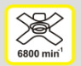 Vitesse de la lame de débroussailleuse

 Vitesse de l’accessoire de coupe du coupe-bordure

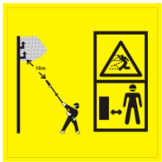 Hauteur maximale de coupe: 10m. Risque de projection; Garder les personnes éloignées.

 Symbole de sécurité

 Ne pas utiliser l’outil sous la pluie et dans des environnements humides

 Porter des gants de protection

 Porter des vêtements de protection

 Porter un masque de protection

 Lire le manuel d’utilisation

 Porter un casque de protection, une protection auditive et oculaire

 Porter des chaussures de sécurité antidérapantes

 Niveau de puissance sonore garantie

 Attention! Eléments coupants

 Gaz d’échappement dangereux! Ne pas les inhaler

 Ne pas fumer

 Attention: les surfaces accessibles peuvent être chaudes lors de l’utilisation de l’outil

- La machine

Description de l’outil

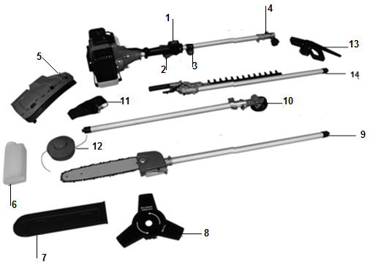

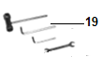
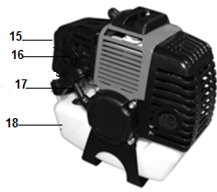

1. Interrupteur ON / OF
2. Levier d'accélérateur
3. Support d’accrochage du harnais
4. Tube de montage
5. Carter de protection (débroussailleuse et coupe-bordure)
6. Bouteille pour le mélange d'huile
7. Couvercle de protection de la lame (élagueuse)
8. Lame de 3 dents (débroussailleuse)
9. Elagueuse
10. Tube (débroussailleuse et tondeuse)
11. Bandoulière
12. Tête de coupe pour coupe-bordure
13. Poignée
14. Taille-haie
15. Filtre à air
16. Levier de starter
17. Démarreur
18. Réservoir de carburant
19. Ensemble d'outils de montage

Elagueuse
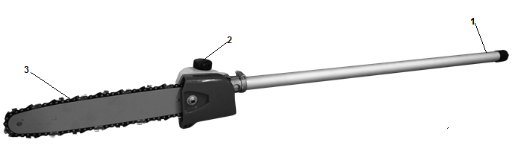

- Tube
- Réservoir de l’huile de lubrification
- Scie à chaine

Taille haie

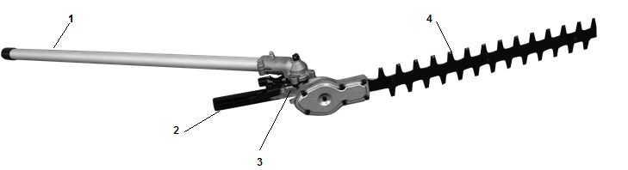

- Tube
- Levier d’ajustement
- Crantage d’ajustement à 135° de l’unité de coupe
- Lame de coupe

    - Débroussailleuse
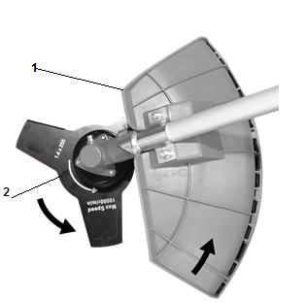

- Carter de protection
- Lame

Coupe bordure

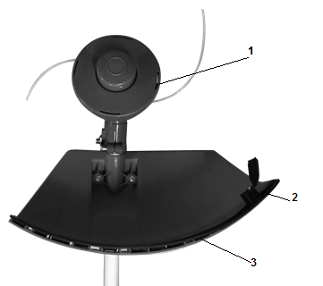

- Fil en nylon
- Dispositif de coupage du fil en nylon
- Carter de protection

- ASSEMBLAGE

Unité principale

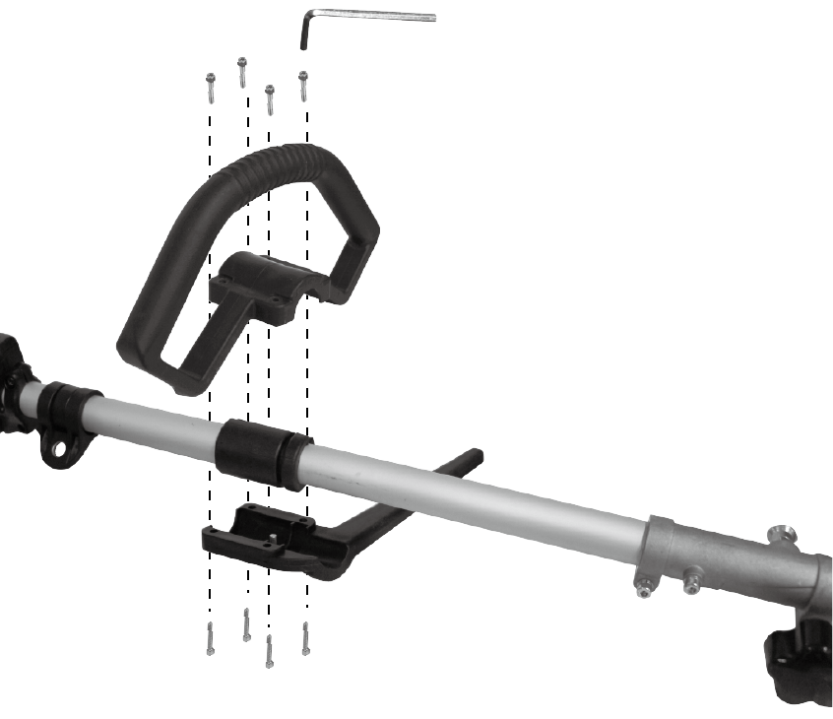

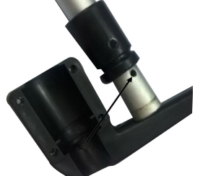
Installez la poignée avant comme indiqué sur l’image ci-dessous. Veillez à orienter la tige en direction du trou. Ne pas fixer les vis avant d’avoir réglé la position de travail la plus agréable à l’aide des sangles.

- Installez le tube souhaité sur la barre de l'unité principale. Assurez-vous que la goupille de verrouillage est insérée dans le trou de la barre.
- Fixez la barre en tournant l'écrou dans le sens inverse des aiguilles d'une montre.

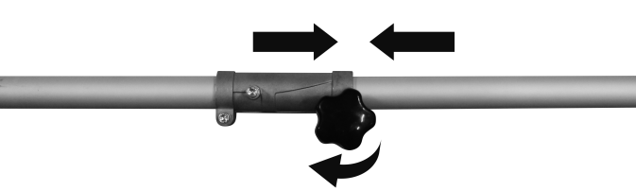

Carter de protection (débroussailleuse et coupe-bordure)
- Retirez les deux vis du carter de protection.
- Sur le tube de la débroussailleuse / tondeuse à gazon, placez le carter de protection sur son support.
- Vissez le carter de protection avec les deux vis.

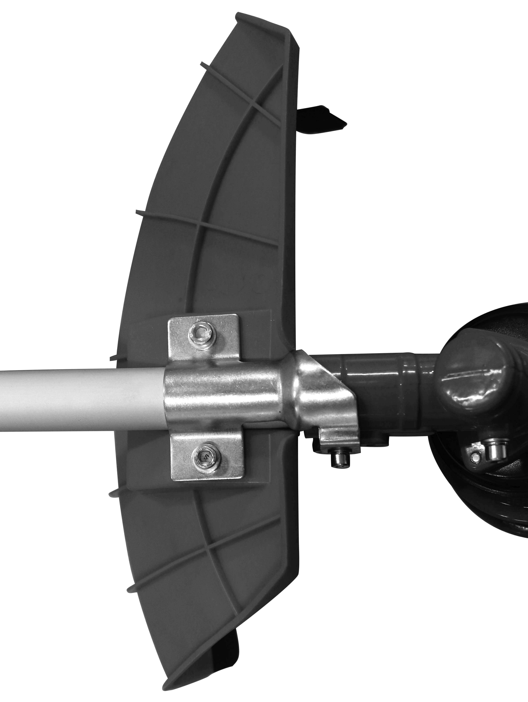

Installation d'une lame métallique 3 dents (pour le fonctionnement de la débroussailleuse)
- Insérez un outil de blocage en métal dans le trou situé sur le côté du pignon d'entraînement et sur l'entraînement de l'outil.
- Enlevez la cloche du couvercle et l'écrou de retenue de l'arbre.
- Montez, dans l'ordre suivant, sur l'arbre: la lame, la cloche du couvercle puis l'écrou de maintien.
- Enlevez l'outil de verrouillage en métal.

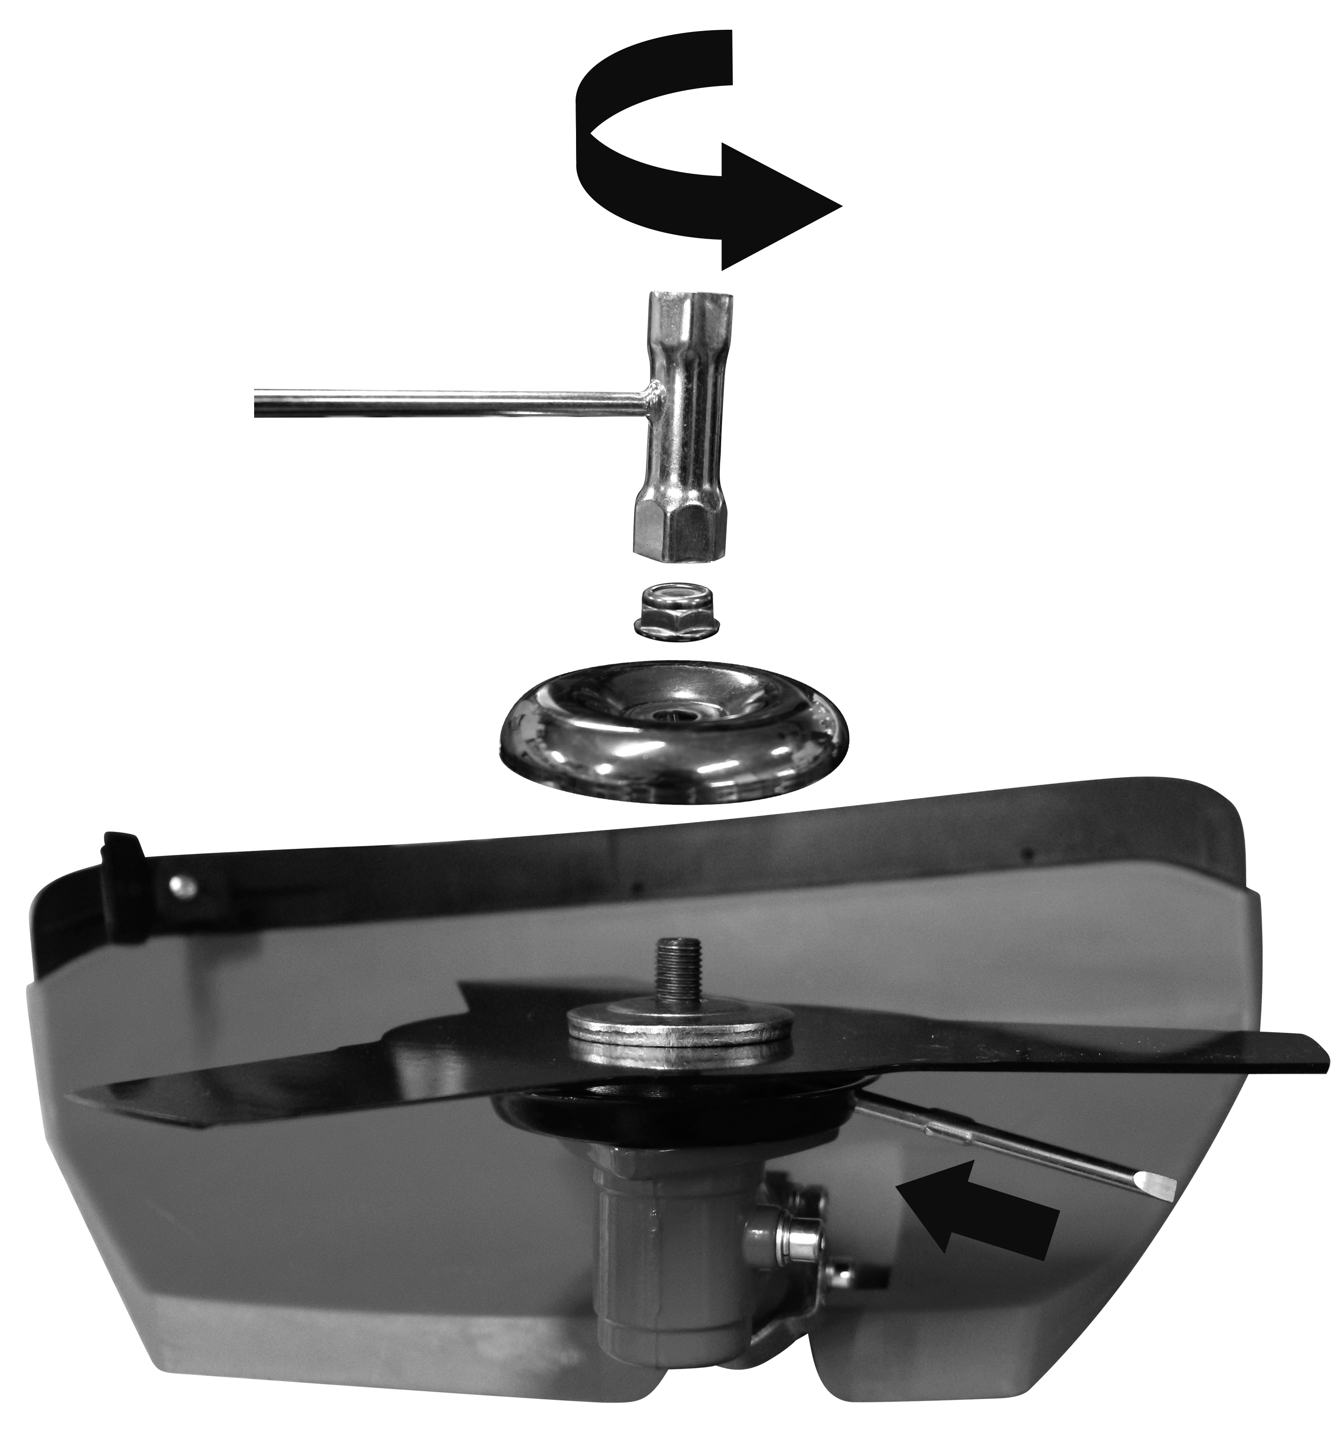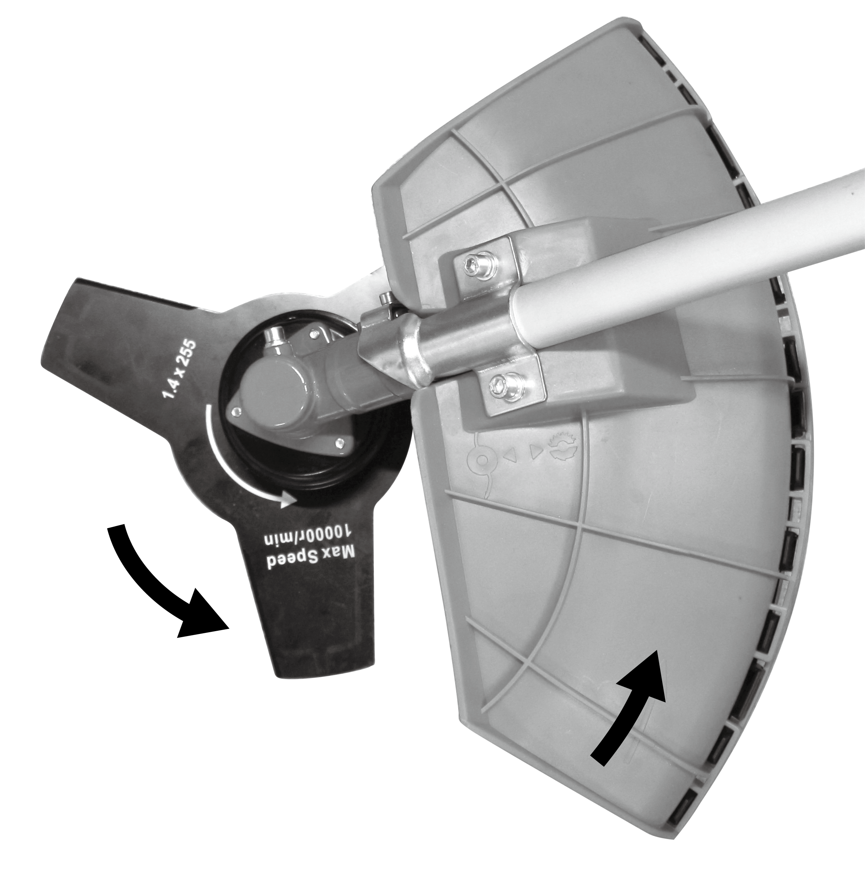

Installation de la tête de coupe en nylon (pour le fonctionnement du coupe-bordures)
- Insérez un outil de blocage en métal dans le trou situé sur le côté du pignon d'entraînement et sur l'entraînement de l'outil.
- Enlevez la cloche du couvercle et l'écrou de retenue de l'arbre.
- Installez et vissez la tête de coupe en nylon. Faites en sorte qu'il soit bien installé.
- Retirez ensuite l'outil de verrouillage en métal.

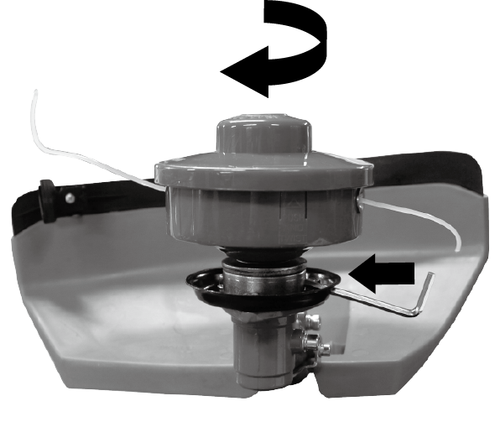

Taille-haie
- Installez la barre de l'unité principale. Assurez-vous que la goupille de verrouillage est insérée dans le trou de la barre
- Fixez la barre en tournant l'écrou dans le sens inverse des aiguilles d'une montre.

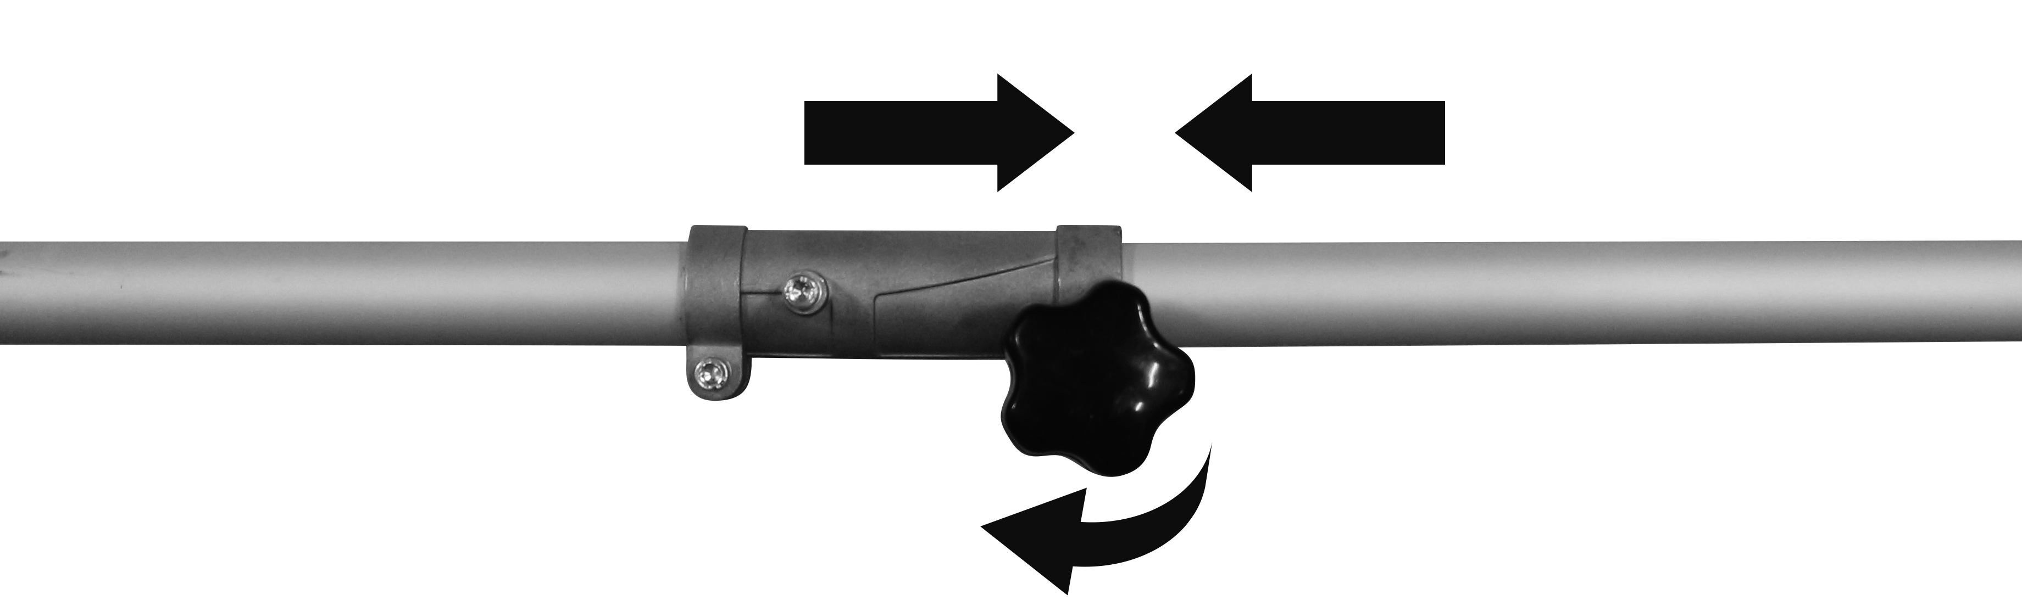

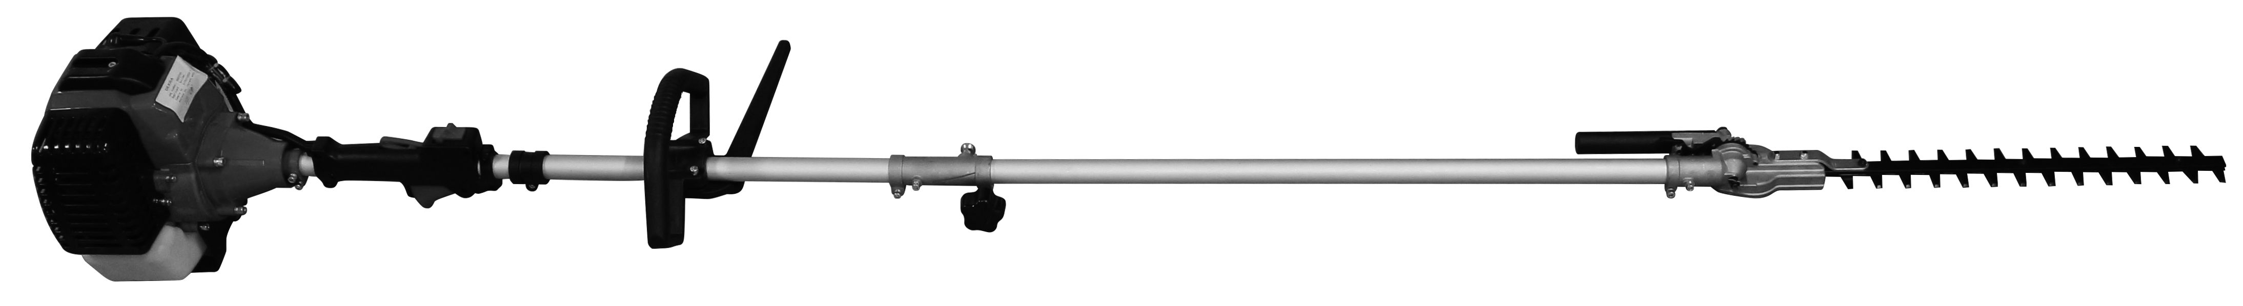

- Appuyez sur la plaque de dégagement / de sécurité pour desserrer et tourner l’unité dans la position souhaitée selon la nature du travail à effectuer.
- Desserrez la plaque de dégagement / de sécurité en veillant à ce que les accessoires tranchants soient bien en place et sécurisés.

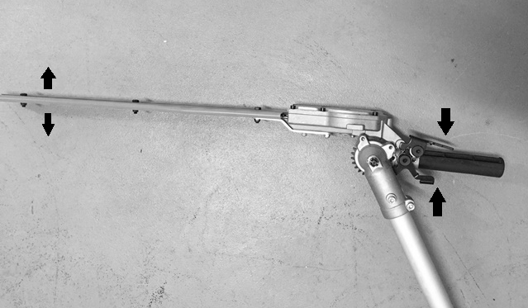

Elagueuse

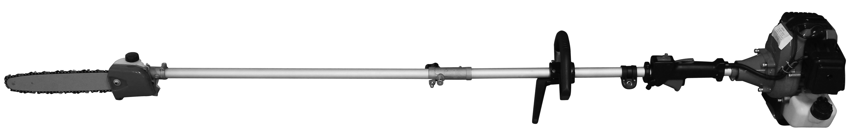

- Desserrez la molette de serrage
- Reliez la lame de coupe au tube de la machine (Assurez-vous que le verrou est bien engagé dans le trou de fixation.
- Serrez la molette. Assurez-vous que la liaison est bien sécurisée.

Montage du guide chaine et de la chaîne de coupe:
Retirez la vis de sécurité et enlevez le couvercle de protection

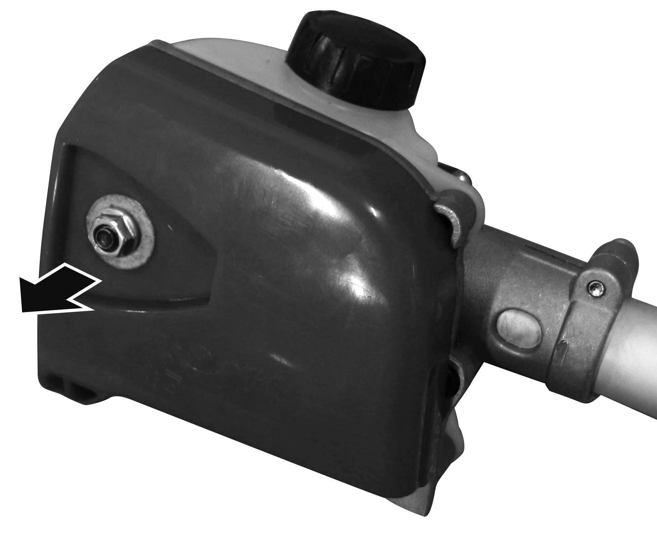
Placez le guide chaine de façon à ce que la goupille de sécurité de la chaîne vienne s’engager dans les dents de celle-ci. Veillez à ce que le sens du mouvement de la chaîne de coupe soit correct. Installez la protection de la chaîne et serrez la vis de fixation

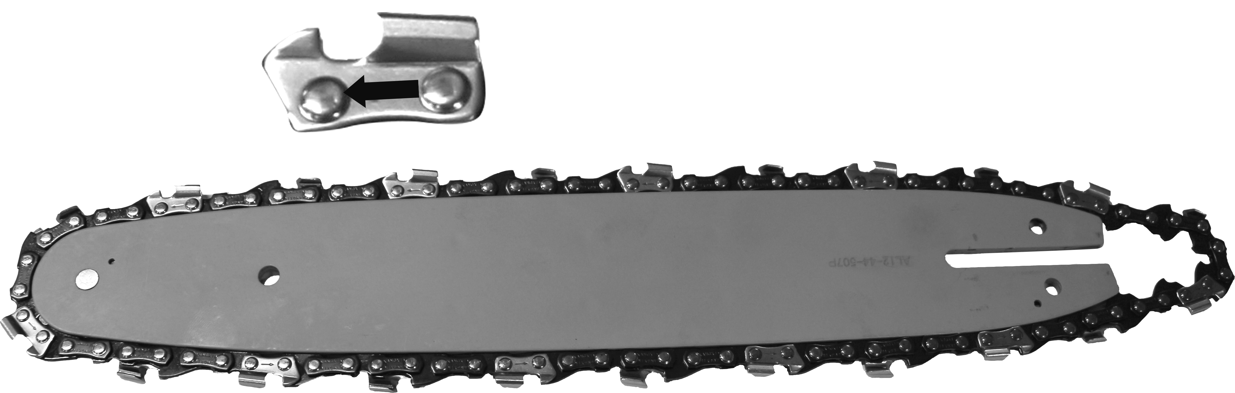

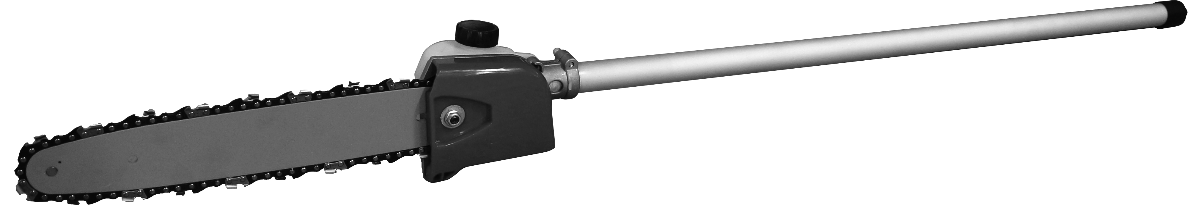

Réglage de la tension de la chaîne:
La chaîne ne doit pas avoir trop de jeu, mais il doit être possible de soulever la chaîne de quelques millimètres du rail de guidage.
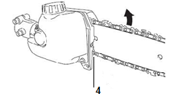
  - Desserrez la vis de fixation
  - Soulever légèrement l’extrémité du guide chaine
  - Vérifiez la facilité de marche de la chaîne de coupe en tournant celle-ci manuellement.
  - Ajustez la tension de la chaîne (4) au moyen de la vis permettant de régler la tension de la chaîne de façon à ce que la chaîne puisse être soulevée de quelques millimètres au centre du rail de guidage.
  - Fixez la vis de sécurité.

- Installation du harnais
Accrochez le harnais dans le support dédié sur le tube. Ajustez la taille du harnais correctement pour avoir une position de travail correcte.
La bandoulière est équipée d'un mécanisme de déverrouillage d'urgence. Pour détacher la machine de la bandoulière en cas d'urgence, tirez sur la corde pour l'éloigner de la machine.

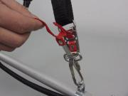
ATTENTION
Vérifiez le mécanisme de déverrouillage d'urgence AVANT d'utiliser la machine.
Assurez-vous de tenir la machine lorsque vous utilisez le mécanisme de déverrouillage d'urgence.
Lorsque vous tenez la machine fermement avec votre main droite, appuyez sur les deux côtés de la boucle de la ceinture.

REMPLISSAGE EN CARBURANT

AVERTISSEMENT
L’essence est hautement inflammable. Ne fumez pas et veillez à éviter les étincelles où des flammes ouvertes à proximité du carburant. Mettez le moteur à l’arrêt et laissez le refroidir avant de remplir le réservoir de carburant. Le remplissage doit être effectué à l’extérieur, dans l’idéal à même le sol nu. Éloignez-vous d’au moins 3 mètres de l’emplacement où vous avez procédé au remplissage du réservoir pour démarrer le moteur.
Le moteur a besoin d’une huile spécialement adaptée aux moteurs à deux temps doté d’un système de refroidissement à l’air. Utilisez une huile de qualité enrichie de produits inhibant la corrosion explicitement prévu pour les moteurs à deux temps dotés d’un système de refroidissement à air (JASO FC ou ISOEGC).
N’utilisez en aucun cas de l’HUILE BIA ou TCW (adaptées aux moteurs à 2 temps équipés d’un système de refroidissement à l’eau)

PROPORTIONS CONSEILLÉES : ESSENCE 40 : HUILE1
- Les émissions de gaz d’échappement sont régulées par les caractéristiques techniques fondamentales du moteur et de ses composants (carburation, réglage des bougies, commande des instants d'ouverture et de fermeture d'échappement) en l’absence d’accessoires ou d’un catalyseur pendant la combustion.
- Ces moteurs sont conçus pour fonctionner avec de l’essence sans plomb.
- Utilisez toujours de l’essence avec un taux d’octane minimal de 90RON.
- L’utilisation d’essence avec un taux d’octane plus faible peut entraîner une augmentation de la température du moteur et provoquer ainsi des problèmes au niveau du moteur, et notamment un grippage.
- L’utilisation d’essence sans plomb permet de prévenir une pollution inutile dans l’intérêt de votre santé et de la protection de l’environnement.
- L’utilisation d’essence ou d’huile de moindre qualité peut endommager les bagues d’étanchéité, les conduits ou le réservoir de carburant.

- COMMENT PRÉPARER VOTRE MÉLANGEHUILE-CARBURANT.
IMPORTANT
AGITEZ SOIGNEUSEMENT LE MÉLANGE AINSI PRÉPARÉ.
- Mesurez les quantités d’essence et d’huile nécessaires au mélange de carburant.
- Versez un peu d’essence dans un bidon propre prévu à cet effet.
- Ajoutez toute la quantité d’huile avant de bien agiter le bidon.
- Rajoutez le reste d’essence et agitez le bidon pendant au moins 1 minute. Certaines huiles ne se mélangent que difficilement en raison des substances qu’elles contiennent. Le fait d’agiter suffisamment le mélange est indispensable pour assurer le bon fonctionnement sur la durée et la puissance du moteur. Si votre mélange de carburant n’est pas suffisamment agité, le mélange pauvre et inadapté peut augmenter les risques de grippage.
- Identifiez le bidon en le repérant à l’aide d’un signe distinctif afin de toujours savoir ce qui s’y trouve.
- Indiquez les substances contenues et les proportions du mélange.

- REMPLISSAGE DU RÉSERVOIR DECARBURANT
- Dévissez le bouchon du réservoir. Déposez le bouchon du réservoir en un lieu propre et exempt de poussière.
- Remplissez le réservoir à 80% de sa capacité.
- Revissez le bouchon du réservoir. Nettoyez le bouchon du réservoir et la zone aux alentours après avoir rempli le réservoir de carburant. Éliminez le trop plein de mélange de carburant en frottant.

AVERTISSEMENT
  - Remplissez le réservoir à même le sol.
  - Le moteur doit être démarré à une distance d’au moins 3 mètres du lieu où le réservoir a été rempli de carburant.
  - Mettez le moteur à l’arrêt, avant de rajouter du carburant. Agitez le mélange soigneusement avant de remplir le réservoir.

Avertissement : L’essence est hautement inflammable. Par conséquent, il est impératif de prendre les précautions suivantes:
- Stockez l’essence dans des réservoirs spécialement prévus à cet effet.
- Remplissez le réservoir de carburant de votre appareil qu’à l’extérieur et évitez de fumer pendant les travaux.
- Remplissez le réservoir avant de démarrer le moteur. Ne jamais ouvrir le bouchon du réservoir ou remplir celui-ci de carburant alors que le moteur est en marche ou que l’appareil est encore chaud.
Évitez de renverser de l’essence : Lorsque de l’essence est renversée, il importe de ne pas démarrer la machine et de l’écarter du lieu où l’essence s’est répandue afin d’éviter toute source éventuelle d’incendie.
Vissez soigneusement tous les bouchons et le couvercle du réservoir

DANS L’INTÉRÊT DE VOTRE MOTEUR, ÉVITEZ:
- LE CARBURANT SANS HUILE (ESSENCE PURE) – Ceci peut rapidement provoquer de sérieux dommages à l’intérieur des différents composants du moteur.
- GASOHOL – peut entraîner la déformation des pièces en caoutchouc ou en plastique et provoquer l’arrêt de la lubrification du moteur.
- HUILE POUR MOTEURS A 4 TEMPS – entraîne l’encrassement de la bougie, colmate le canal des gaz d’échappement ou conduit à un grippage.
- Les mélanges de carburant conservés pendant une durée de plus d’un mois, peuvent, s’ils sont utilisés, colmater le carburateur et provoquer un dysfonctionnement du moteur.
- Si l’appareil doit être stocké pour une durée prolongée, le réservoir doit être nettoyé après avoir été vidé. Laissez le moteur en marche pour évacuer ainsi le reste du carburant du carburateur.
- Respectez les réglementations locales lorsque vous éliminez un bidon usé.

UTILISATION

Démarrage de l’outil multifonction 4 en 1:
Ne lancez le module adapté de la machine qu’après avoir raccordé correctement tous les composants ! Fixez la lame de coupe de la débroussailleuse avec un couple de serrage de 20 Nm et la tête de coupe de la tondeuse avec un couple de serrage de 15Nm.
AVERTISSEMENT
- Remplissez le réservoir de carburant avant de revissez le couvercle du réservoir.
- Posez la machine sur un sol plat et solide. Maintenez la tête de coupe éloignée du sol et à l’écart des objets environnants.
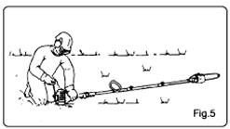
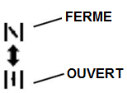
- Appuyez 5 à 8 fois sur la poire d’amorçage jusqu’à ce que du carburant s’écoule à travers la durite transparente.
- Positionnez le levier du starter en position fermée.

- Positionnez l’interrupteur ON/OFF sur la position «I». Assurez-vous que la tête de coupe soit dégagée. Entreposez la machine sur un sol plat et solide.
- Maintenez la machine au sol en toute sécurité puis tirez sur le lanceur jusqu’à ce que le moteur démarre.

AVERTISSEMENT
La machine est équipée d’un système d’embrayage centrifuge.
Lorsque vous démarrez le moteur, disposez la machine sur un sol plat et propre en la maintenant avec force afin d’éviter que les composants tranchants ou le levier de l’accélérateur n’entrent en contact avec des objets quelconques lorsque le moteur est lancé.

IMPORTANT
- Évitez de tirer le lanceur jusqu’au bout ou le retour du câble en relâchant brutalement sa poignée. Ceci peut faire échouer le démarrage du moteur.
- Positionnez le starter vers le bas en position « ouverte » et redémarrer le moteur.
- Laissez le moteur chauffer encore quelques minutes avant de commencer les travaux.

REMARQUE
- Lorsque vous redémarrez le moteur directement après l’avoir arrêté, gardez l’interrupteur du starter en position « ouverte».
- La surchauffe complique le démarrage du moteur suite à un trop-plein de carburant. Si le moteur ne démarre pas après plusieurs tentatives, ouvrez le starter et actionnez plusieurs fois le starter de rappel, ou déposez et séchez la bougie.

MISE À l’ARRÊT DU MOTEUR
- Relâchez le levier de l’accélérateur et laissez tourner le moteur pendant environ 30 secondes.
- Positionnez l’interrupteur ON/OFF sur la position 0.

IMPORTANT
  - Sauf en cas d’urgence, évitez de mettre le moteur à l’arrêt en tirant sur le levier du starter.
  - Si le moteur ne s’arrête pas en actionnant l’interrupteur d’arrêt, amenez le starter en position fermée.
  - Remplacez la lame de coupe uniquement par des composants autorisés lorsque celle-ci s’est émoussée.

- Fonctionnement du coupe-bordure

Coupe
Il s’agit d’alimenter avec précaution l’outil avec la matière que l’on désire tailler.
Inclinez la tête doucement afin de projeter les déchets loin de vous. Si vous travaillez en présence d’obstacles tels que clôtures, murs ou arbres, l’approche doit se faire depuis un angle où tous les déchets qui vont rebondir sur l’obstacle ne seront pas susceptibles de vous atteindre. Manipulez doucement la machine jusqu’à ce que l’herbe soit coupée au ras de l’obstacle mais ne l’enrayez pas (suralimentation) dans l’obstacle. Si vous travaillez près d’un grillage ou de clôtures en maillon, attention aux câbles. Si vous allez trop loin, le fil s’enrayera dans les câbles. La coupe peut être effectuée en taillant les pieds des mauvaises herbes un par un. Placez la tête de la débroussailleuse près du pied de la mauvaise herbe, jamais plus haut car la mauvaise herbe pourrait être happée par le fil. Au lieu d’être coupé, la mauvaise herbe pourrait s’enrouler sur l’axe de la débroussailleuse, il est recommandé d’utiliser l’extrémité du fil pour élimer le pied doucement.

Scalper et tailler
Ces deux manipulations peuvent être effectuées avec la tête à fil inclinée en angle abrupt. Scalper c’est tailler la pousse sans abimer le sol.
Tailler et couper l’herbe lorsqu’elle elle a poussé sur un chemin ou une route.
Au cours de ces deux manipulations, tenez l’appareil en angle abrupt et dans une position où les déchets, ainsi que toute la terre déplacée et les pierres, ne soient pas projetés vers vous-même s’ils rebondissent sur une surface dure. Bien que le croquis montre comment tailler et scalper, chaque utilisateur doit trouver l’angle et la position qui lui conviennent le mieux.

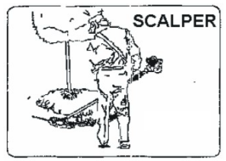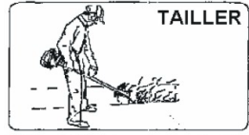
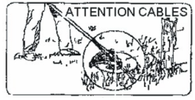

- Fonctionnement de la débroussailleuse
- N’utilisez pas la débroussailleuse pour couper des arbres.
- Ne coupez pas avec une lame en métal émoussée, fissurée ou endommagée.
- Avant de couper les pousses, vérifiez qu’il n’existe pas d’obstacles tels que rochers, pieux en métal ou maillons de câbles provenant de clôtures cassées. Si l’obstacle ne peut être supprimé, marquer son emplacement afin de l’éviter avec la lame. Les pierres et le métal émousseront ou endommageront la lame. Les câbles peuvent happer la tête de la lame et la faire rebondir ou la projeter en l’air.

Fauchage
Il s’agit de couper en balançant la lame en forme d’arc. Cette méthode dégage rapidement les surfaces recouvertes d’herbe et les mauvaises herbes. Ne pas faucher pour couper les mauvaises herbes trop touffues ou les pousses boisées.
On peut faucher dans plusieurs directions, soit une seule, ce qui a pour effet de projeter les déchets loin de vous.
En utilisant le tranchant de la lame, cette dernière tournera loin de vous. Inclinez légèrement la lame du même côté. Vous serez atteint par quelques déchets si vous fauchez dans plusieurs directions.
Coupez exclusivement avec le côté de la lame qui permet que les déchets soient projetés loin de vous.
En cas de rebond, la lame peut s’émousser. Si la lame est émoussée ou abimée, l’appareil ne doit pas être utilisé.
Ne forcez pas la lame à couper. Ne modifiez pas l’angle de la coupe après avoir taillé du bois. Evitez de presser ou d’utiliser un levier qui pourrait plier ou fissurer la lame.

Utilisation de l’élagueuse
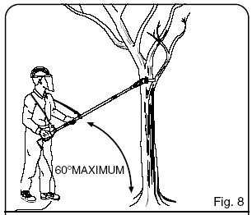
N’utilisez jamais l’appareil à un angle de plus de 60°. Le bon fonctionnement de la perche n’est pas altéré à des angles supérieurs à 60°, mais le risque de blessure augmente en raison des chutes soudaines de branches. Soyez attentif au sol qui se trouve devant vous lorsque vous utilisez l’appareil. Ceci vous permet d’éviter de trébucher sur des branches au sol. N’utilisez jamais la scie sans huile. Utilisez une huile biodégradable pour chaînes. L’élagueuse utilise une chaîne à faible rebond. En outre, une attention particulière a été portée lors de la construction de l’appareil pour prévenir les rebonds les plus faibles possibles compte tenu des conditions techniques données. Malgré tout, un léger rebond ne peut être exclu en utilisant la lame supérieure de coupe. Attendez-vous à un rebond lorsque vous utilisez ce côté de la lame ou lorsque la partie supérieure de la lame entre en contact avec une autre branche. L’appareil doit toujours être utilisé en le tenant des deux mains. Les branches fines peuvent être tranchées d’un seul coup. Afin d’éviter qu’une branche ne se fende ou se plie, il est conseillé de la trancher bout par bout. Lorsque vous tranchez des branches plus longues, il convient d’entailler d’abord la branche par le bas. Entaillez d’abord la branche par le bas en un endroit situé un peu à l’écart de l’endroit où vous souhaitez scier la branche. L’entaille doit présenter une profondeur comprise entre un tiers et la moitié de l’épaisseur de la branche. Ceci permet d’éviter que la branche se casse lorsque vous l’entaillez par le haut un peu plus loin du tronc. Pour finir, scier la souche en réalisant une coupe droite. Si vous le souhaitez, vous pouvez sceller la coupe en utilisant un produit adapté.
60°max.

Entretien et maintenance

Entretenez régulièrement votre outil. Ceci gardera votre outil en bon fonctionnement et prolongera sa durée de vie. L’outil doit être toujours gardé en bon état de fonctionnement.
N’utilisez pas de produits abrasifs, caustiques pour nettoyer l’outil. Ces types de produits abimeront votre outil.
Un entretien régulier est important ; ne pas entretenir l’outil en résultera une usure rapide des pièces pouvant créer un dysfonctionnement et des accidents. Par ailleurs, un outil mal entretenu causera de mauvais résultats de travail et son vieillissement rapide
Portez des gants de protection lors de la maintenance de l’outil.
L’outil doit être complètement éteint et refroidi avant toute maintenance et intervention.
Effectuez l’entretien de la machine tel que décrit dans ce présent manuel. Utilisez les accessoires et pièces de remplacement seulement recommandé par nos soins. N’enlevez pas et ne modifiez pas des composants du système et ne modifiez pas la vitesse de l’outil (il peut en résulter de graves accidents). Les réparations ou modifications devront être apportées seulement par un service qualifiée. Aucune réparation ou modification ne doit être apportée par l’utilisateur.

- Contrôle du filtre d’air (à nettoyer si nécessaire)
- Contrôle des bougies (à remplacer si nécessaire)
- Le bon fonctionnement et la quantité du fil de coupe.

Mettez systématiquement l’unité d’entraînement à l’arrêt lorsque vous effectuez des travaux quelconques de maintenance ou de réparation.

    - Consignes de sécurité relatives à l’entretien et à la maintenance
La machine ne peut être utilisée que si elle fait l’objet d’un entretien et d’une maintenance régulière. Une maintenance ou un entretien insuffisant peut conduire à des cas d’urgence et provoquer des accidents imprévus.

Les réparations doivent être réalisées exclusivement par des spécialistes agréés disposant des connaissances techniques spécifiques nécessaires. Les interventions de non-spécialistes peuvent endommager la machine ou comporter des risques pour la sécurité.

Suivez les instructions ci-dessous
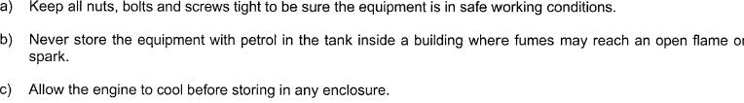
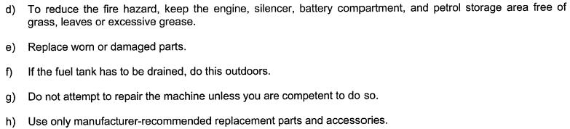
Veillez à ce que tous les écrous, les boulons et les vis soient bien serrés, afin d’assurer que la machine remplisse bien toutes les conditions de travail en termes de sécurité.
Ne jamais stocker la machine avec un reste d’essence dans le réservoir dans un bâtiment où les vapeurs d’essence peuvent entrer en contact avec des flammes ou des étincelles.
Laissez refroidir le moteur avant de le stocker dans un lieu fermé.
Afin de réduire le risque d’incendies, écartez les herbes, les feuilles et les graisses lubrifiantes du lieu de stockage du moteur, du silencieux, de la batterie et de l’essence.
Remplacez les composants usés ou endommagés.
Lorsque le réservoir de carburant doit être vidé, faites-le à l’extérieur.
N’essayez pas de réparer la machine sauf si vous y êtes autorisés.
N’utilisez que des pièces détachées et des accessoires conseillés par le fabricant.

    - Plan de maintenance

Pour procéder aux opérations régulières de maintenance, merci de bien vouloir vous rapporter au tableau suivant.
Fonctions | Exigences | Avant les travaux | Après les travaux | Remplissage | Une fois par an | Une fois par an | Si endommagé | Comme prescrit
Machine | Inspection visuelle (fuites) | ● |  | ●
Levier de l’accélérateur | Contrôle du bon fonctionnement | ●
Fixation du levier de l’accélérateur |  | ●
Interrupteur d’arrêt | Contrôle | ●
Réservoir de carburant | Nettoyage de l’extérieur |  | ●
Accessoires de la tête de coupe |  |  | ● |  |  |  |  | ●
Carter de transmission | Graisser (arbre droit) |  |  |  |  | ● |  | ●
Filtre à air | Contrôle nettoyage | ● |  |  | ●
 | Remplacement (en fonction de son |  |  |  | ● |  |  | ●
 | état) |  |  |  |  |  | ● | ●
Habillage | Nettoyage |  | ●
Cylindres | Nettoyage |  |  |  |  |  |  | ●
Bougie | Nettoyage et ajustement  de l’écart |  |  |  |  | ● |  | ●
Filament en Nylon | Remplacement du filament |  |  |  |  | ● |  | ●
Tête de la coupe bordure | Nettoyage  Remplacement | ●
Tête de la coupe bordure | Nettoyage  Remplacement |  |  |  |  |  | ● | ●
Toutes les fixations | Serrer | ● |  |  |  |  |  | ●
Pot d’échappement | Contrôle  Nettoyage ou remplacement | ● |  |  | ●
Pot d’échappement | Contrôle  Nettoyage ou remplacement |  |  |  |  |  | ● | ●


Arrêtez le moteur systématiquement avant de procéder à des opérations de maintenance quelconques sur la machine. Lorsque toutes les pièces ont cessé leur mouvement rotatif, retirez le câble de la bougie afin de pouvoir lancer les opérations de maintenance.

Ne jamais réparer les accessoires de coupe en les soudant, en les rectifiant ou en modifiant leur forme. Ceci peut provoquer de graves blessures.

Ne jamais essayer de réaliser des opérations de maintenance ne figurant pas dans le présent manuel. Tous les travaux de réparation doivent être réalisés par un réparateur spécialisé agréé.

Remplacement des bougies
Retirez le couvercle de la bougie, dévissez la bougie à l’aide de la clé pour bougies, puis procédez à son remplacement
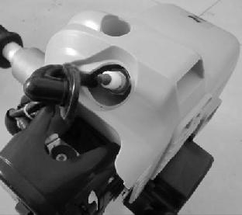 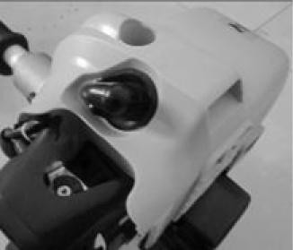.
2
1

  - Filtre à air
La poussière accumulée dans le filtre à air réduit l’efficacité de l’appareil, augmente la consommation du carburant et permet aux particules abrasives d’entrer dans le moteur. Changez le filtre à air aussi souvent que nécessaire et le maintenir propre.
La poussière accumulée sur les surfaces légères peut aisément être éliminée en secouant le filtre. Les dépôts plus importants doivent être nettoyés à l’aide d’un dissolvant approprié.
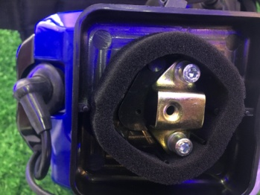

  - Ajuster le carburateur
NOTE: n’ajustez pas le carburateur si ce n’est pas nécessaire.
En cas de problèmes avec le carburateur, s’adresser au distributeur agréé. Un ajustement non approprié peut endommager l’appareil et annuler la garantie.
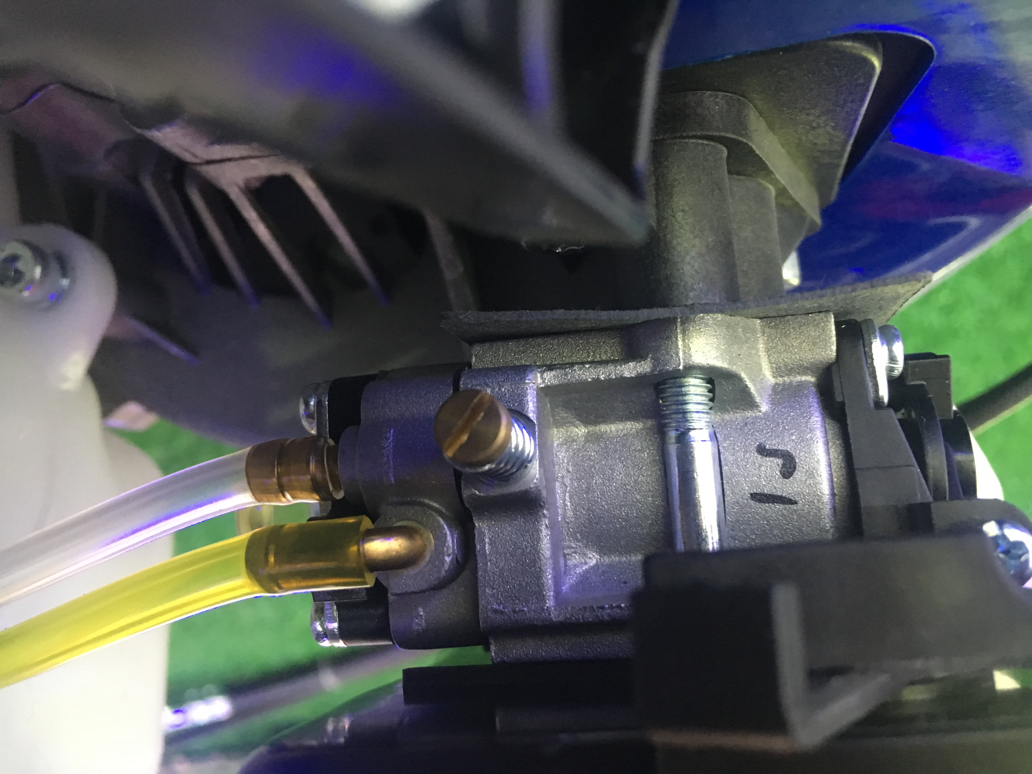

  - Réservoir de carburant
Lorsque l’intérieur du réservoir est sale, il peut être nettoyé en le rinçant avec de l’essence.
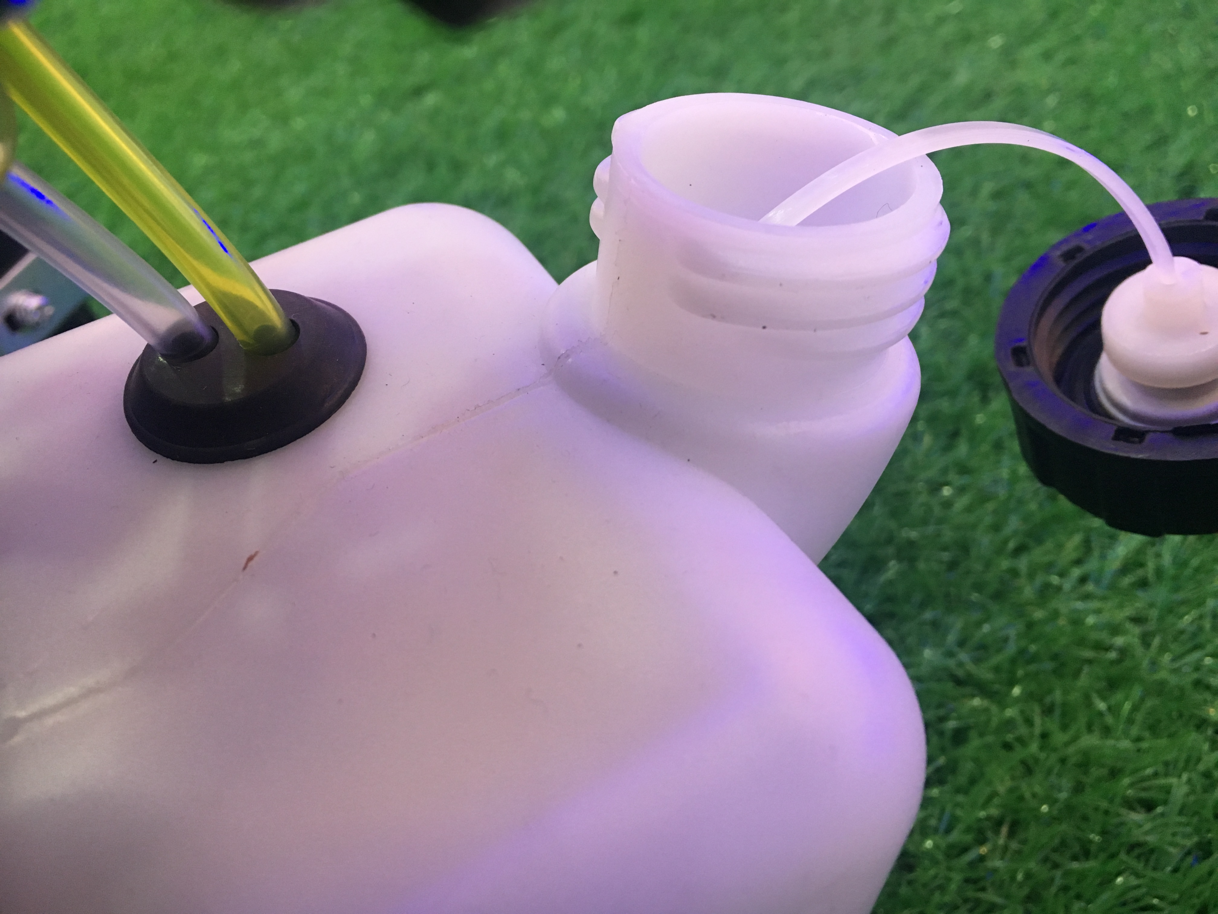

  - Transport et stockage

Lorsque l’appareil multifonction 4 en 1 n’est pas utilisé pendant une période prolongée (1 mois), il convient de prendre les mesures suivantes:

- Videz le réservoir d’huile et de carburant.
- Démontez et nettoyez la bobine de fil et la lame de coupe.
- Séchez la bobine de fil et la lame de coupe en utilisant un chiffon.
- Frottez l’extérieur de la machine en utilisant un chiffon doux humide.
- Stockez la machine en un lieu fermé et bien ventilé. Conservez la machine de façon à ce qu’elle ne soit pas accessible aux enfants.
- Stockez la machine en un lieu sec.
- La lame de coupe, l’élagueuse et le taille-haie doivent être bien emballés afin de prévenir toute blessure par coupure.
- Utilisez les déflecteurs sur les accessoires de coupe dotés d’un couteau métallique.

7. Caractéristiques techniques

Informations techniques générales
Type de moteur | RY1E44F-5, moteur 2 temps
Volume du réservoir du carburant | 1200 cm³
Vitesse moteur | Max. 9000 min-¹
Vitesse au ralenti | 3100±400 min-¹
Vitesse avec embrayage engagée | 4600 min-¹ min.
Cylindrée | 52 cm³
Puissance maximale | 1,75 kW
Carburateur | 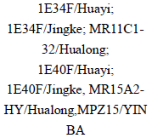
Bougie | 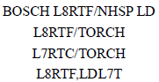
Avec débroussailleuse
Poids avec débroussailleuse et réservoir vide | 7,3 kg
Diamètre de la lame de coupe | 255 mm
Epaisseur de la lame de coupe | 1.4 mm
Nombre de dents de coupe | Single piece (three teeth metal blade)
Diamètre du trou central de la lame de coupe: | 25.4
Fréquence de rotation maximale de la broche | 7500 min-1
Transmission | 4:3
Sens de rotation des accessoires de coupe. | 10000 min-¹
Vitesse de l’engin avec accessoire de coupe | JINLIFU 10000/min
Vibration a_{hv} (poignée avant)  Vibration a_{hv} (poignée arrière) | a_{hveq}=7,2m/s²,K=1.5m/s²  a_{hveq}=6,8m/s²,K=1.5m/s²
Emission sonore | Pression sonore: L_{pA, av}=93dB(A)  Puissance sonore: L_{wA, av}=113 dB(A)
Avec taille-haie
Poids avec le taille-haie et le réservoir vide | 7.9 kg
Longueur de coupe | 390 mm
Type de lame de la taille-haie | PN410/ HUZHOU JINLIFU YK-58/YINKE
Vitesse de rotation max. du moteur avec accessoires de taille- haie | 10000 min-1
Transmission | 28:7
Vibration a_{hv} (poignée avant)  Vibration a_{hv} (poignée arrière) | a_{hveq}=7,2m/s²,K=1.5m/s²  a_{hveq}=6,8m/s²,K=1.5m/s²
Emission sonore | Pression sonore: L_{pA, av}=93dB(A)  Puissance sonore: L_{wA, av}=113 dB(A)
Coupe bordures
Poids, réservoir vide | 7.3 kg
Diamètre de coupe | 420 mm
Epaisseur de coupe | Ø2, 5 mm
Nombre de dents coupantes | 2 lignes (ligne flexible non métallique
Vitesse maximale de la broche | 6600
Transmission | 4:3
Tête de coupe en | ROYAL, 10000/min
Vitesse de l’engin avec les éléments coupants | 8800 min-¹
Vibration a_{hv} (poignée avant)  Vibration a_{hv} (poignée arrière) | a_{hveq}=7,2m/s²,K=1.5m/s²  a_{hveq}=6,8m/s²,K=1.5m/s²
Emission sonore | Pression sonore: L_{pA, av}=93dB(A)  Puissance sonore: L_{wA, av}=113 dB(A)
Elagueuse
Poids avec la chaine, réservoir vide | 7.5 kg
Volume du réservoir d’huile | 140 cm³
Longueur de coupe | 300 mm
Pas de chaine | 9,525 mm
Jauge de chaine | 1,27 mm
Pignon | 7 dents * 9,525 mm
Type de chaine | Kangxin 3/8 LP-44
Type de chaine du guide bar | Kangxin AL12-44-507P
Transmission | 1:1
Vitesse de l’engin avec les éléments coupants, | 9300
Vibration a_{hv} (poignée avant)  Vibration a_{hv} (poignée arrière) | a_{hveq}=7,2m/s²,K=1.5m/s²  a_{hveq}=6,8m/s²,K=1.5m/s²
Emission sonore | Pression sonore: L_{pA, av}=93dB(A)  Puissance sonore: L_{wA, av}=113 dB(A)

- Dépannage

Dysfonctionnement | Causes possibles | Dépannage
La machine ne démarre pas | La procédure de démarrage n’a pas été suivie | Suivez les instructions pour démarrer la machine
La machine ne démarre pas | Bougies encrassées ou humides | Nettoyez la bougie ou remplacez celle-ci par une bougie neuve
La machine ne démarre pas | Mauvais réglage du carburateur | Contactez votre revendeur spécialisé agréé ou contactez SWAP
La machine démarre mais ne développe pas sa pleine puissance | Mauvais réglage du starter | Ouvrez le starter
La machine démarre mais ne développe pas sa pleine puissance | Filtre à air encrassé | Nettoyez le filtre à air
La machine démarre mais ne développe pas sa pleine puissance | Mauvais réglage du carburateur | Contactez votre revendeur spécialisé agréé ou contactez SWAP
Le moteur n’atteint pas la puissance maximale | Mauvaise distance entre les électrodes au niveau des bougies | Nettoyez les bougies et ajustez l’écart entre les électrodes ou remplacez celles- ci par une nouvelle.
Le moteur n’atteint pas la puissance maximale | Mauvais réglage du carburateur | Contactez votre revendeur spécialisé agréé ou contactez SWAP
Le moteur dégage énormément de fumée | Mauvais mélange de carburant | Utilisez le bon mélange de carburant (voir « Mélange de carburant»)
Le moteur dégage énormément de fumée | Mauvais réglage du carburateur | Contactez votre revendeur spécialisé agréé ou contactez SWAP

DECLARATION DE CONFORMITE UE

BUILDER SAS
ZI, 32, rue Aristide Bergès – 31270 Cugnaux - France

Déclare que l’outil:
Combiné 4 en 1 thermique
Réf：HCOMBI55

Serial number: 20181235959-20181236398

Est en conformité avec la Directive Machine 2006/42/EC et aux lois nationales la transposant

Egalement en conformité avec les Directives Européennes suivantes
Directive CEM 2014/30/EU
Directive émissions 2010/26/EU

Directive émissions sonores 2000/14/EC Annexe V
Guarantee sound power level: 113Db(A)

Egalement en conformité avec les standards suivants
EN ISO11680-1:2011
EN ISO11806-1:2011
EN ISO10517:2009+A1:2013
EN ISO 14982:2009

Responsable du dossier technique: Mr Olivier Patriarca

Cugnaux, 26/12/2018

Philippe MARIE




